Лабораторная работа №3
Тема: Знакомство с виртуальной машиной Oracle Virtual Box. Установка и основы работы с операционной системой MS-DOS
Цель работы: Изучение основных понятий о виртуальных машинах для их практического применения. Приобретение основных навыков работы в среде операционной системы MS-DOS.
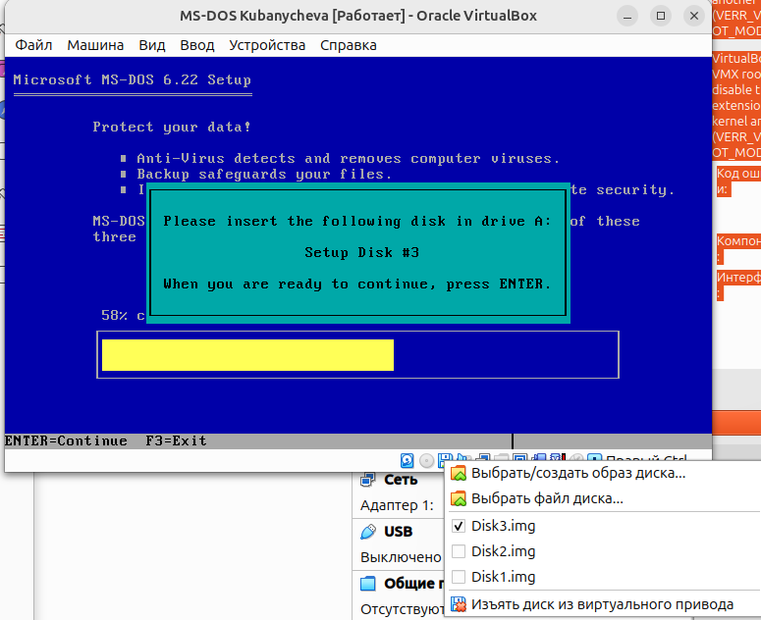
ПРАКТИЧЕСКАЯ ЧАСТЬ 1

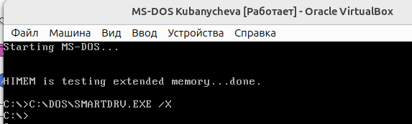
11. Сделать скриншот виртуальной машины для отчета.
ПРАКТИЧЕСКАЯ ЧАСТЬ 2
- Запустить виртуальную машину с установленной ОС MS-DOS
- Очистить экран монитора
- Запросить справку о версии MS-DOS (ver)
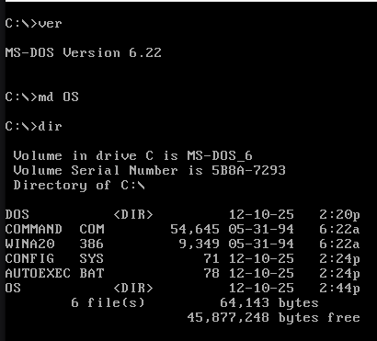
- Создать новый каталог OS
- Перейти в новый созданный каталог.
- Создать в нем (с помощью команды EDIT) файл 2.txt.
- Файл 2.txt должен содержать все известные вам команды ms-dos (по одной на каждой строке). Сохранить созданный файл.

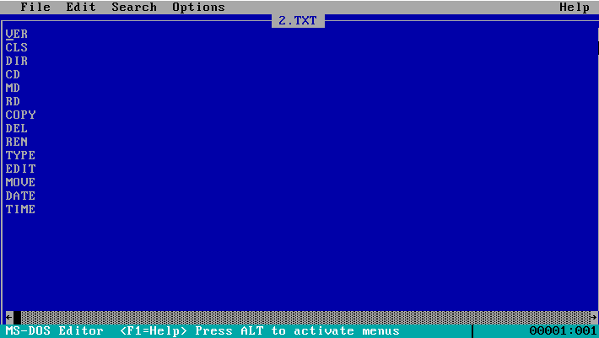
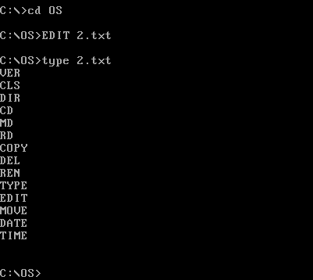
- Просмотреть созданный файл.
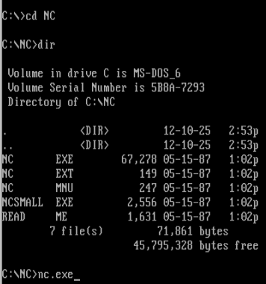
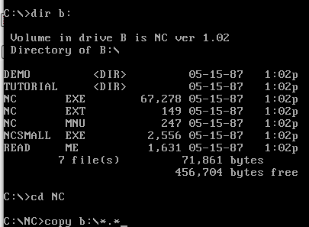
- Найти в сети Интернет и установить один из консольных файловых менеджеров - NortonCommander
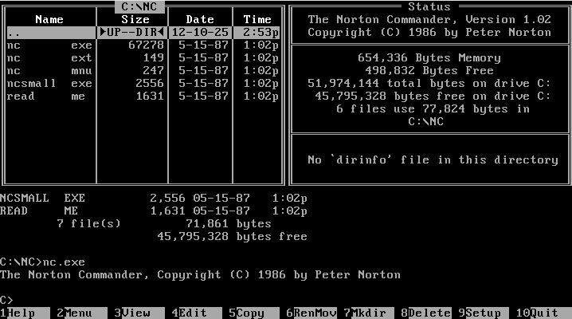
- Перейти в корневой каталог.

